עבודה מסכמת – מערכות הפעלה

מצורפים צילומי מסך שמראים את שינויי מדיניות התיזמון והעדיפות שנעשו באמצעות התכנית שכתבתי:

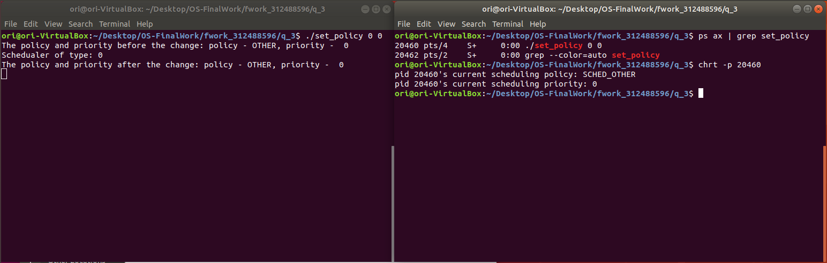SCHED_OTHER:

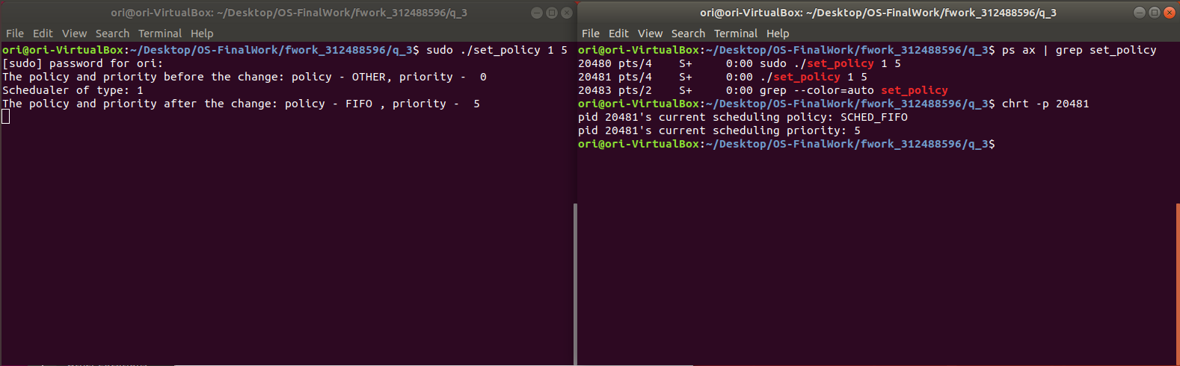SCHED_FIFO:

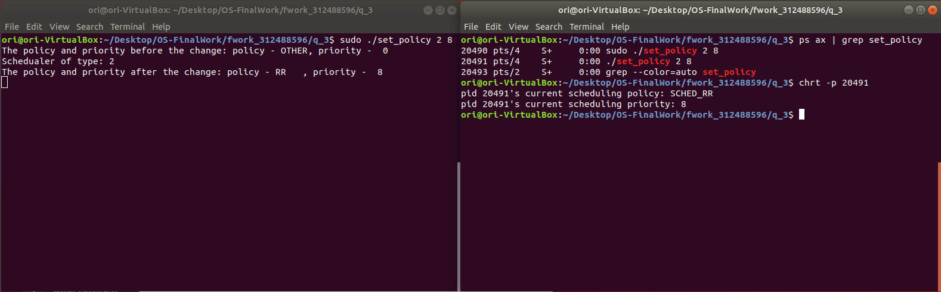SCHED_RR:

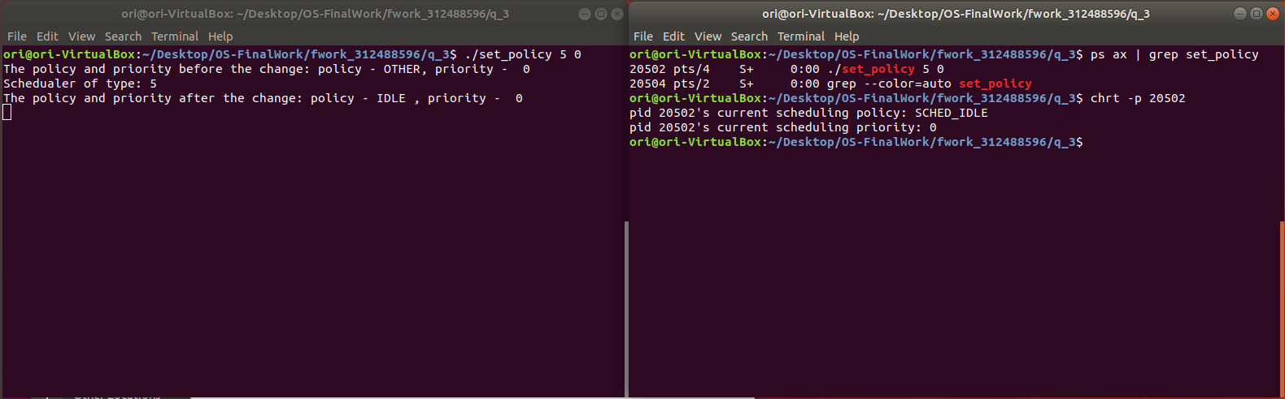SCHED_IDLE:

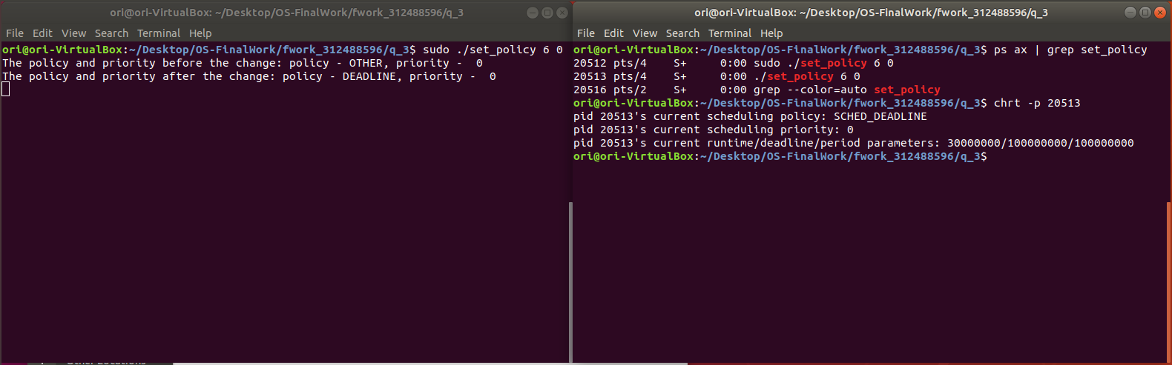SCHED_DEADLINE: